STEP 1：點選新申請會員。
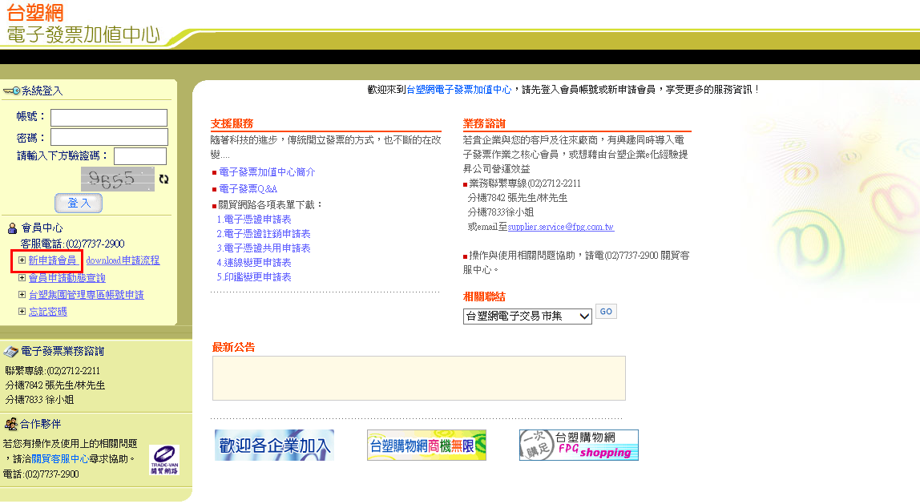

STEP 2：點選線上申請會員。
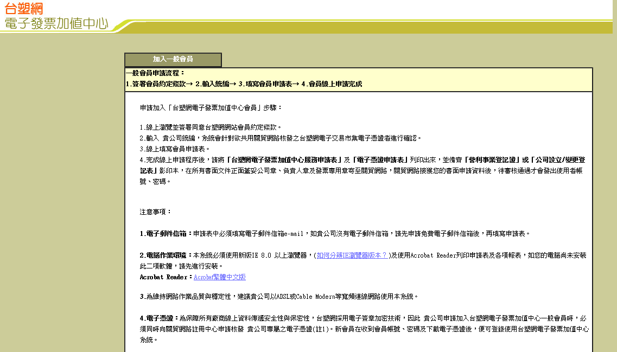

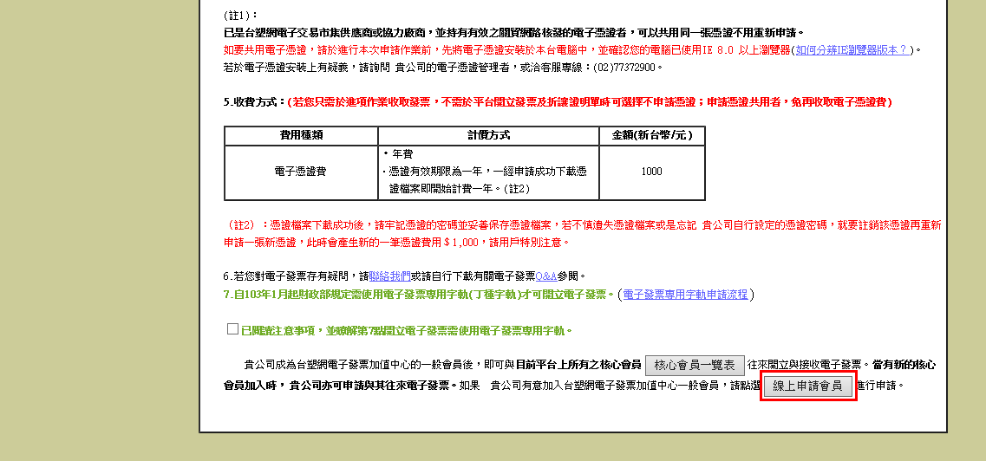

STEP 3：閱讀完條款後，請點選同意。
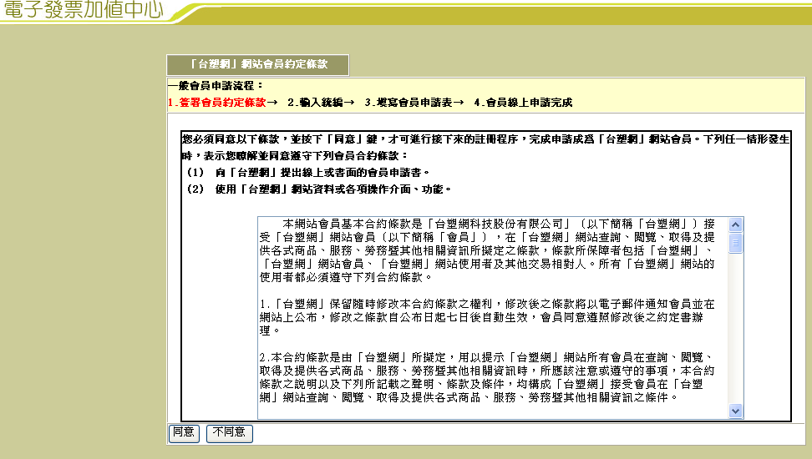

STEP 4：輸入廠商的營利事業統一編號。
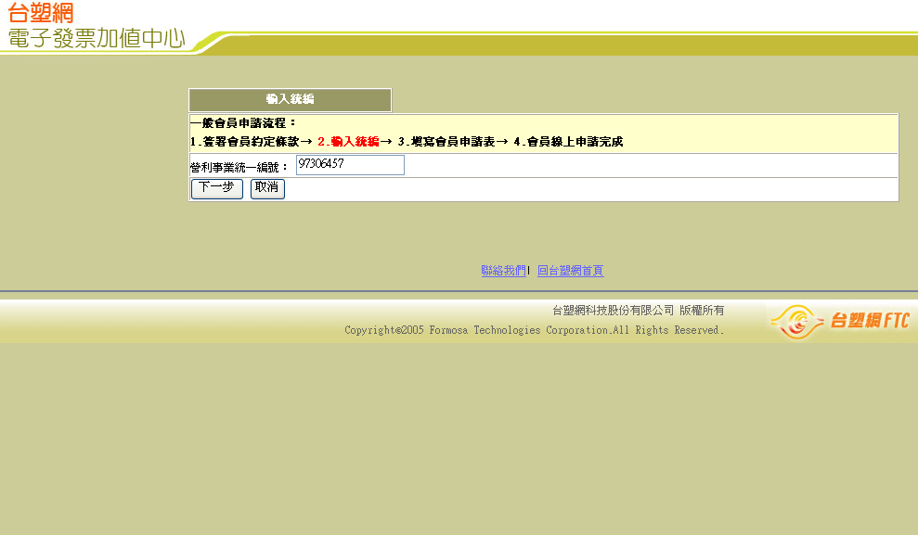

STEP 5：選擇憑證種類(新申請者預設為申請新憑證)。
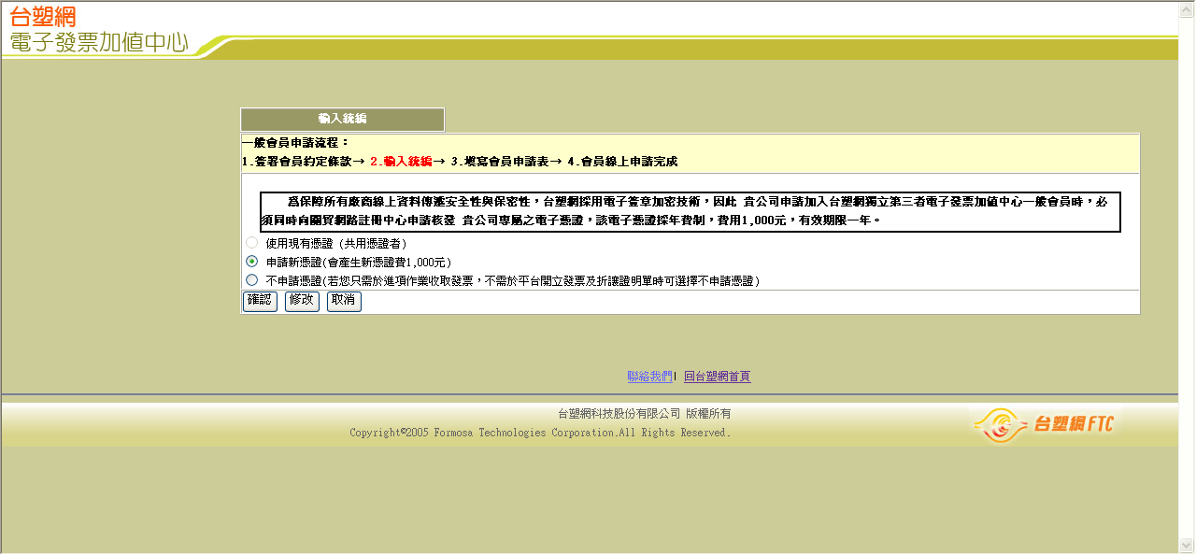

STEP 6.1：填寫會員基本資料。
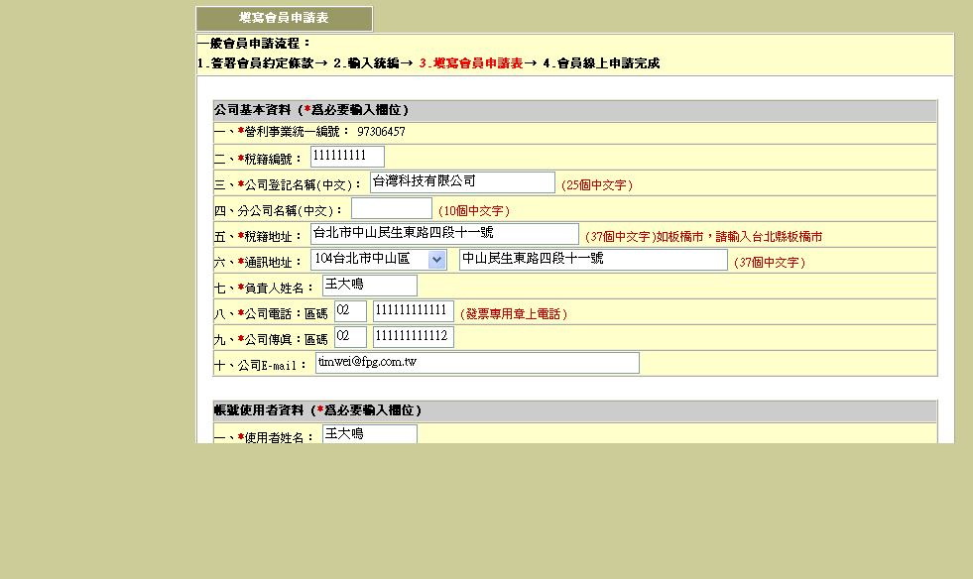

STEP 6.2：勾選買方或賣方核心會員之集團。
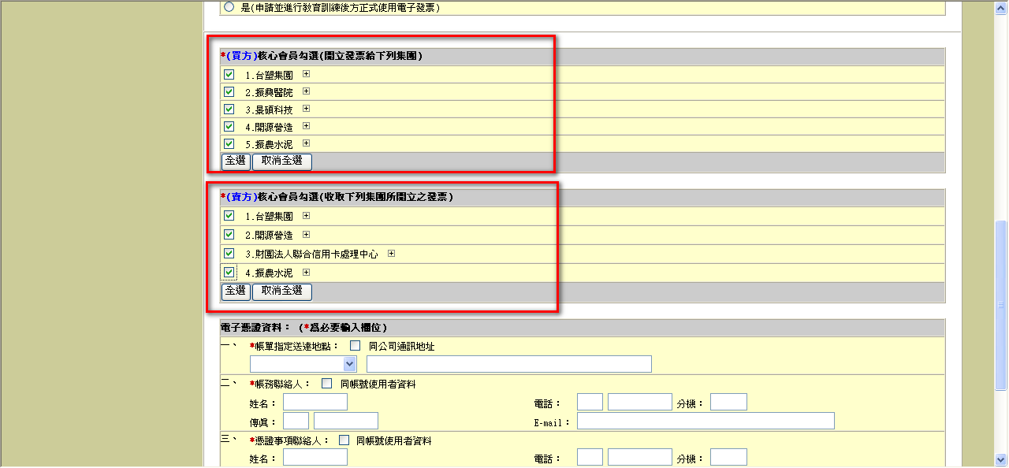
STEP 6.3：填寫電子憑證資料。
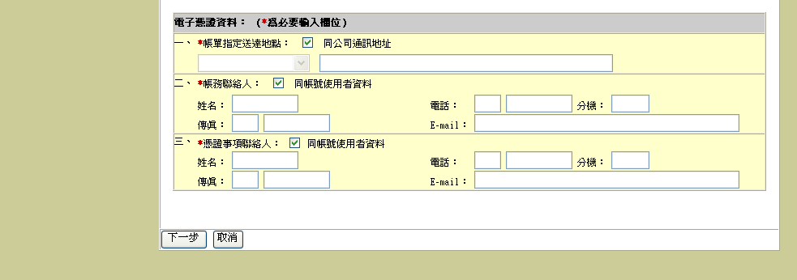
STEP 7：會員申請表資料確認頁，如正確無誤，請點選確認。

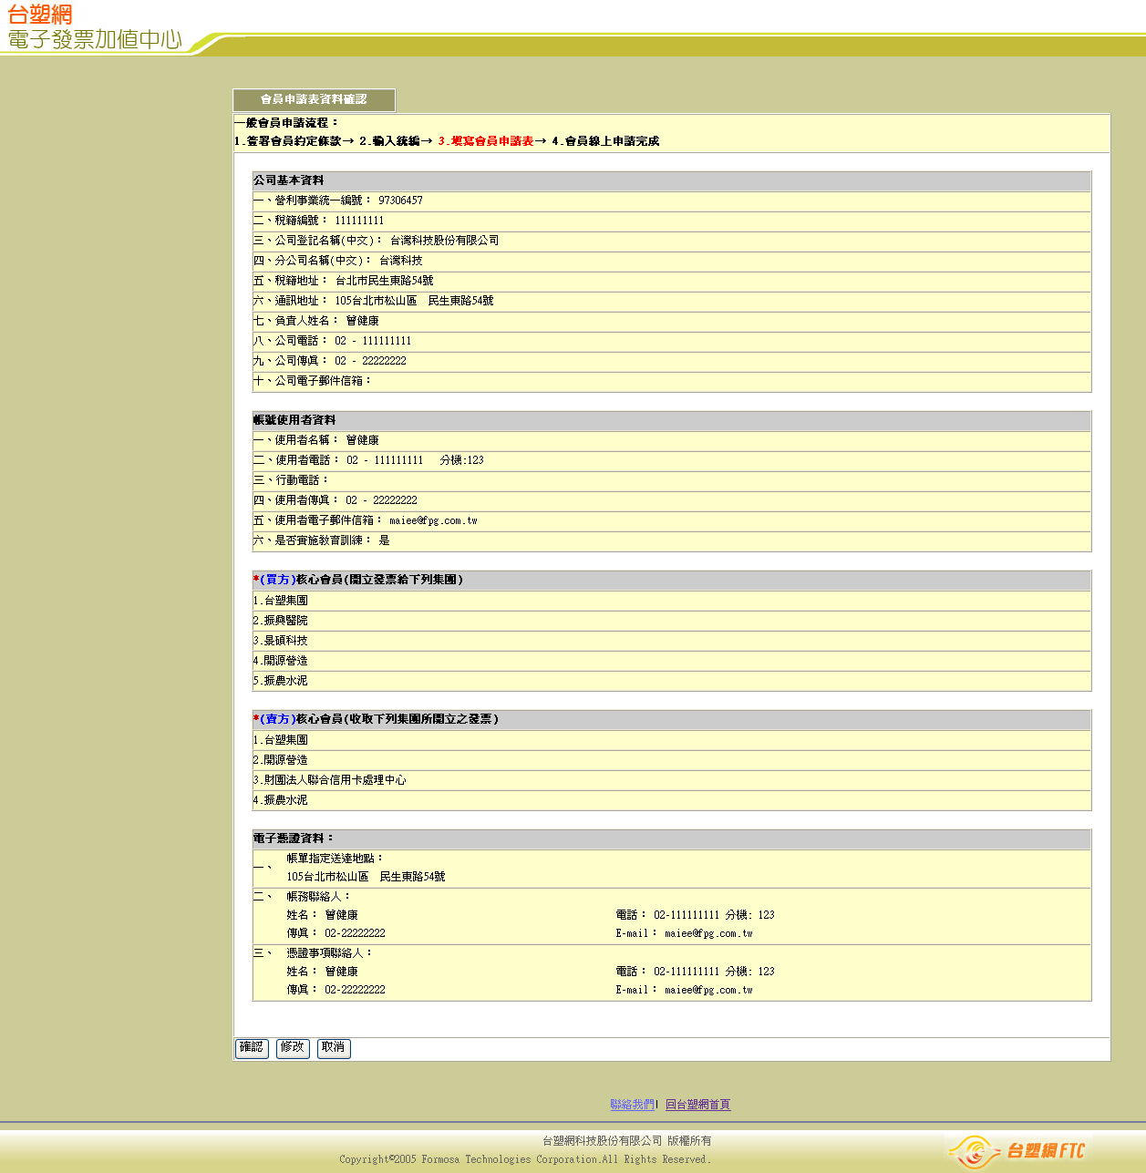
STEP 8：會員申請成功後會發送郵件至帳號使用者資料所填寫的電子郵件信箱。

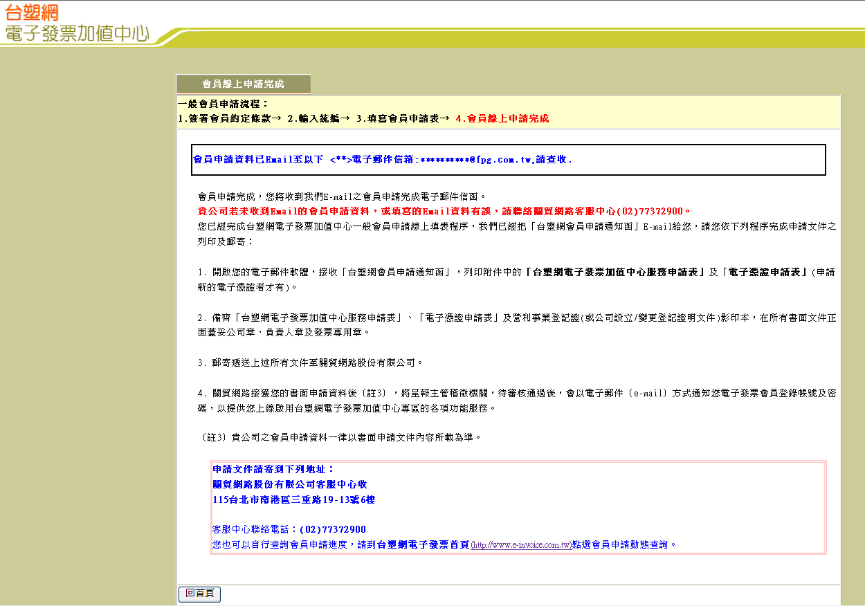
STEP 8：收到的電子郵件信箱如下，並有附檔。

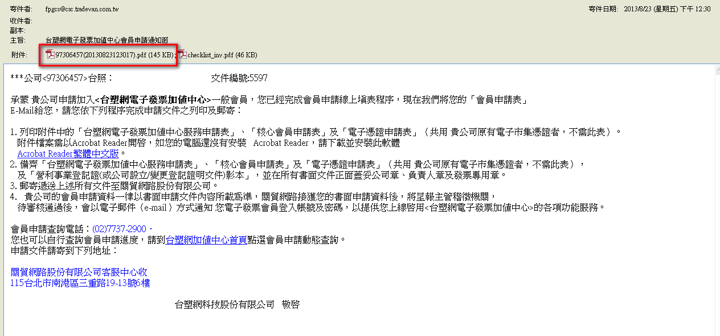

STEP 9：附檔內容如下。
